1. 实验题目

上机实验2：

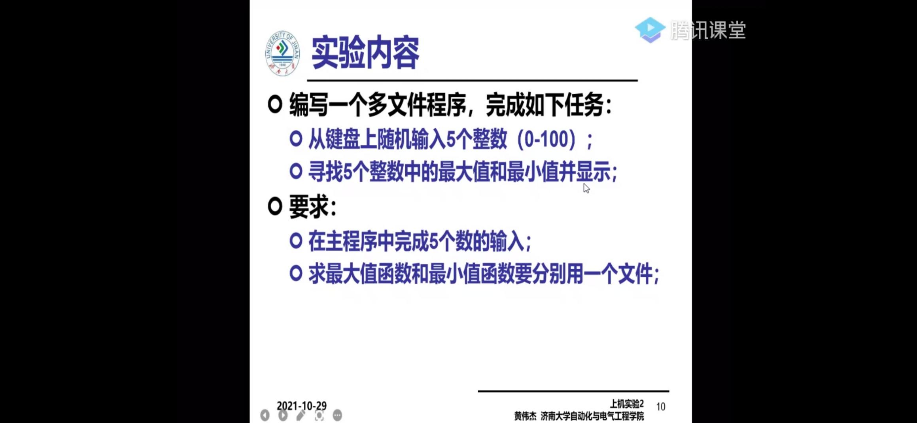

二、实验过程

————————————————代码：————————————————

#include<iostream>

using namespace std;

int max(int a[],int n);

int min(int a[],int n);

int main()

{

int t[5];

for(int i=0;i<5;i++){

cin>>t[i];

}

cout<<"max="<<max(t,5)<<" min="<<min(t,5)<<endl;

}

—————————————————max.cpp  
int max(int a[],int n){

int m;

m=a[0];

for(int i=1;i<n;i++){

if(a[i]>m){

m=a[i];

}

}

return m;

}

—————————————————min.cpp

int min(int a[],int n){

int m;

m=a[0];

for(int i=1;i<n;i++){

if(a[i]<m){

m=a[i];

}

}

return m;

}

———————————————运行结果：———————————————

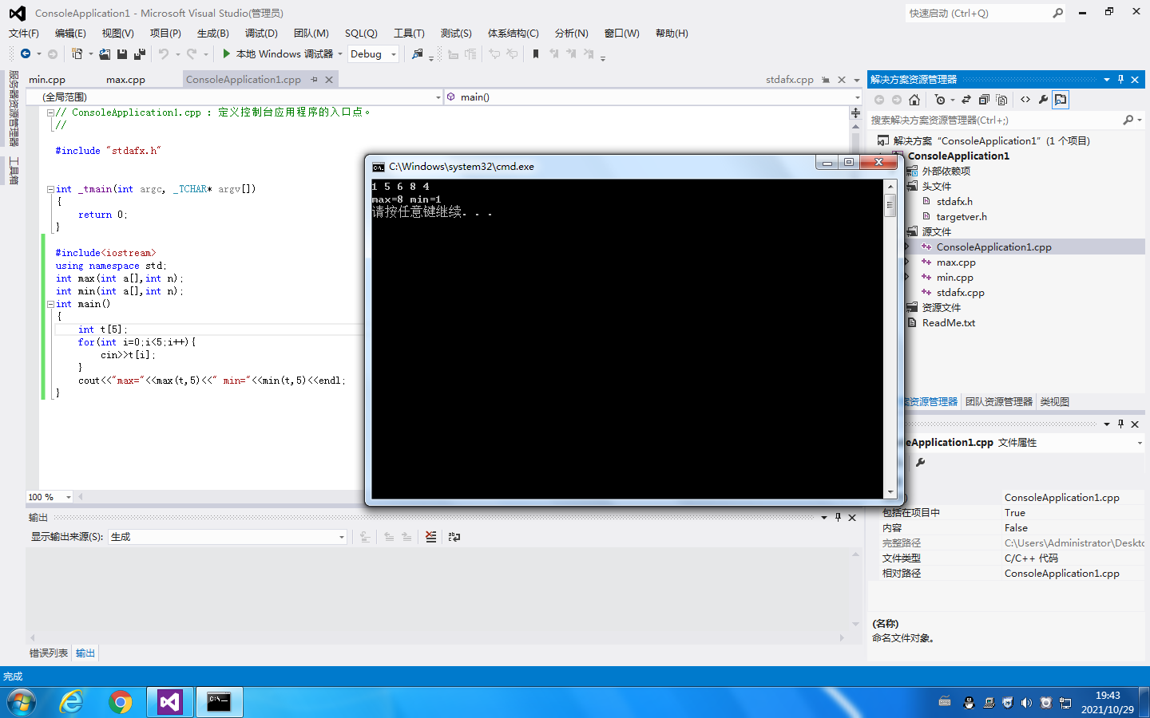

三、问题分析与感想

1、第一次使用控制台应用程序来写代码，其实和以前的并没有太大的不同，只是在机房写的时候，因为版本的不同，会多一个stdafx.cpp的文件，而在写的时候，必须在开头写上#include”stdafx.h”这句语句，否则无法执行。我还尝试了以下将stdafx.cpp文件删除，然后不写#include”stdafx.h”结果无法运行。

电自2002 许吴瑕 202030310293

Copyright ©2021-2099 WuxiaXu. All right reserved